ギャラリー展示企業を募集します

自社ブランド向上のため、商品に向き合い、育てる場として、展示をご活用ください

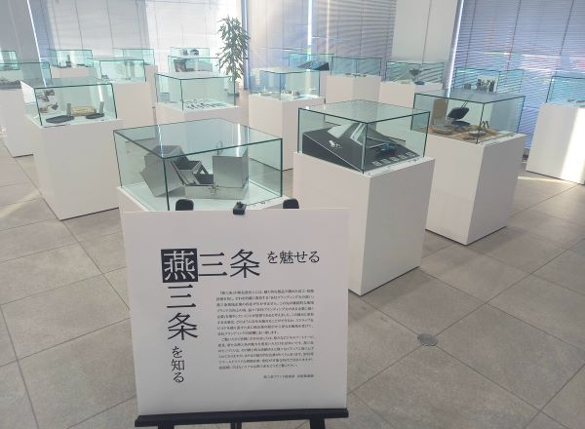
■募集内容
【受付企業数】 ２ 社 （※１社１小間、先着順の受付）
【対象】 ・燕三条地域に本社または事業所を持つ企業
・三条、燕商工会議所いずれかの会員企業
【受付開始】 2026年 3月 2日（月）9：00から
【展示期間】 2026年 4月 1日（水）から最長2年間
【展示料金】 11,880円 / 年
【小間寸法】 580 × 580 × H 290 mm（展示什器ガラスケース内寸）

■申込方法
下記申込フォームに必要事項をご記入の上、FAXまたはE-mailにてお申込みください。
※自社ＨＰやSNS等のＱＲコードを社名板に３点まで掲載できます。該当欄にリンクURLを記載ください。
→ 独自でQRコードをお持ちの場合は、メールに添付の上、お送りください。
※デザイン賞等受賞歴について、記入欄に収まらない場合は、別紙でご提出ください。
※展示は、「リサーチコアデザインギャラリー企業展示要綱」に準じていただきます。

デザインギャラリー企業展示 申込フォーム 【ＦＡＸ．０２５６-３２-５７０１】
事業所名 |  | 担当者名
所在地 |  | 担当者  E-mail
TEL |  | デザイン賞  等受賞歴  （製品・  企業活動）
業種  製造品目 |  | デザイン賞  等受賞歴  （製品・  企業活動）
QRコード  （URL）  3点まで | ①
QRコード  （URL）  3点まで | ②
QRコード  （URL）  3点まで | ③
カタログ用  アクリルプレート | □ 使用を希望する □ 使用を希望しない
※記入欄に収まらない場合は、別紙でご提出ください

